

**SAKARYA ÜNİVERSİTESİ**

**BİLGİSAYAR ve BİLİŞİM BİLİMLERİ FAKÜLTESİ**

**BİLGİSAYAR MÜHENDİSLİĞİ**

**FİNANSAL BT DERSİ PROJE ANALİZ DÖKÜMANI**

**PROJEYİ HAZIRLAYANLAR:**

B141210003 Fatma Nur BULACAK

B141210007 Ecem BÖLÜK

B141210073 Kübra ÖZBAYKUŞ

B141210066 Meryem AYAR

**STENBO - İngilizce Hikayeler**

**Proje amacı:**

Projenin amacı insanların İngilizce hikaye okuyarak İngilizcelerini pekiştirmelerini sağlamak.

**Proje kapsamı:**

Proje bir İngilizce hikaye okuma uygulaması olarak gerçekleştirilecektir. Uygulama, kullanıcıların seviyelerine göre kategorize edilmiş hikayeleri okumasını sağlayacaktır. Aynı zamanda ses ile dinleme özelliği sayesinde kullanıcılar telaffuzları da duymuş olacaktır. Uygulamada tüm hikayelerin üst kısmında bulunan arama çubuğu sayesinde kullanıcılar bilmedikleri kelimeleri arayabilecek ve favori kelimelerim kısmına ekleyerek daha sonra bakabileceklerdir.

**Kapsam dışı maddeler:**

Sistemin web versiyonu bulunmayacaktır.

Üye girişi olmayacaktır.

**Tahmini süre:**

Projenin tahmini tamamlanma süresi 2 aydır.

**Proje riskleri:**

Kullanıcının ara yüzü beğenmemesi

Kullanıcının uygulamayı kullanışsız bulması

Ses ile dinleme özelliğinde okunan metnin gerçek insan sesinden farklı olması

**İş-Görev Dağılımı:**

|  |  |
| --- | --- |
| **Kişi** | **Görev** |
| Kübra ÖZBAYKUŞ | İş analisti-Backend yazılımcı |
| Ecem BÖLÜK | Backend yazılımcı |
| Fatma Nur BULACAK | Frontend yazılımcı-Tester |
| Meryem AYAR | Frontend yazılımcı-İçerik bulucu |

**Gereksinimlerin Belirlenmesi:**

**-Fonksiyonel Gereksinimler:**

**Kullanıcılar İngilizce seviyelerine uygun hikayeler okuyabilmelidir.**

* Kullanıcı uygulamaya giriş yaptığında ilk aşama seviye belirlemedir. Kişi kendi seviyesini bilir ve ilgili seçeneği tıklar.

**Hikaye seçme sayfası**

* Kişi giriş sayfasında İngilizce seviyesini belirlemişti. Bu seviyeye uygun olarak ilgili hikayeler listelenir.

**Hikaye sayfası**

* Hikaye okuma sayfasında hikaye resmi, hikaye başlığı, hikaye içeriği, paylaş butonu, arama butonu, dinleme butonu bulunur.
* Hikaye resminde hikayenin içeriğiyle alakalı bir resim kullanılarak sayfaya görsellik eklenmesi amaçlanmaktadır.
* Hikaye başlık ve içeriği uygulamanın ana amacıdır.
* Hikaye paylaş butonu kullanıcıya hikayeyi sosyal medya gibi çeşitli platformlarda paylaşmasını sağlar.
* Arama butonu sayesinde kişi bilmediği kelimenin anlamını bulabilir ve favori kelimelerim butonuna tıklayarak daha sonra bakmak üzere kaydedebilir.
* Dinleme butonuyla ise kişi telaffuzları iyi anlayabilmek ve bir metnin okunuşunu duyması sağlanır.

**-Fonksiyonel olmayan gereksinimler:**

* Uygulama tüm android telefonlarda sorunsuz çalışabilmelidir.
* Hata durumunda kullanıcıya yansıması düzgün bir şekilde olmalıdır.

**Uygulama taslak arayüzleri:**

Uygulamamızda oluşturmayı planladığımız sayfa tasarımları bu şekildedir. Projenin ilerleyen aşamalarında değişiklikler yapılabilir.

**Giriş sayfası:** Logo ve uygulamanın ismi bulunur. Yaklaşık 1-2 saniye gözüküp diğer sayfaya geçilir.

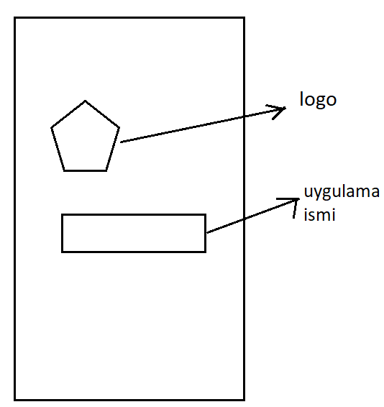

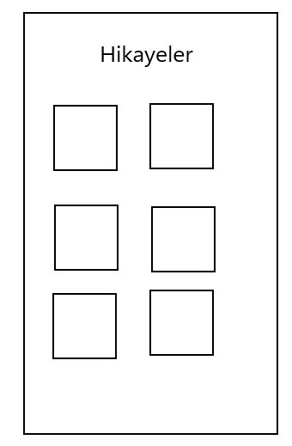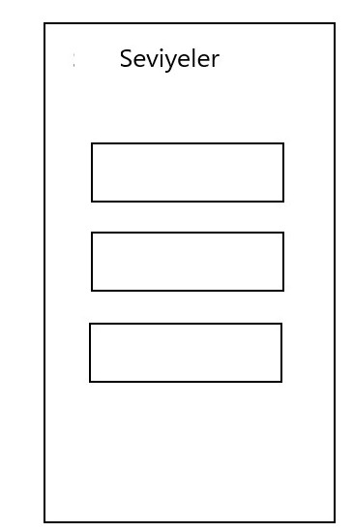 **Seviye Sayfası: Hikaye sayfası:**

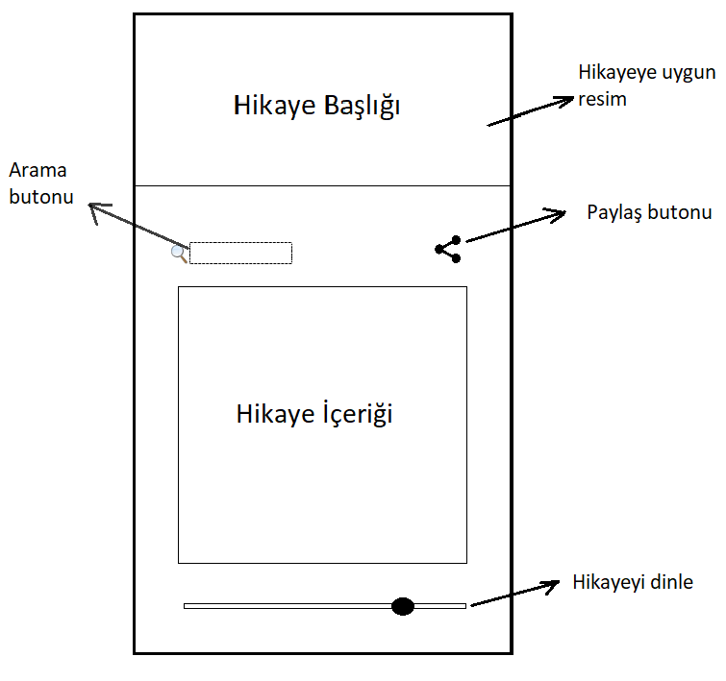**Hikaye İçeriği:**

Uygulamanın taslak arayüzü bu şekilde yapıldıktan sonra ilk tasarım ve logoya karar verildi.

**Uygulama veri tabanı tasarımı:** Uygulamamız için veri tabanı 3 tane seviye belirten kök düğüm ve içerisinde hikayeler olacak şekilde tasarlanmıştır.

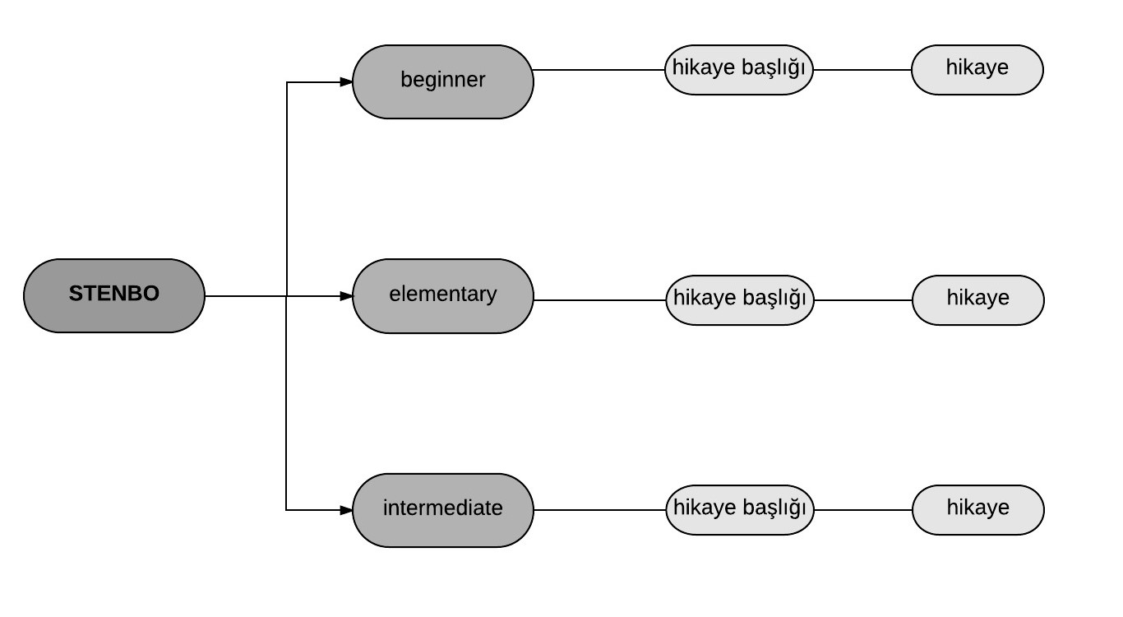

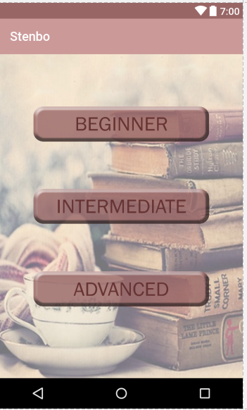**İlk logo: İlk tasarım:**



Ancak daha sonra uygulamamız için bu renk ve logonun uygun olmadığına karar verilip tasarım ve logoda değişikliğe gidildi.

**Logo:**



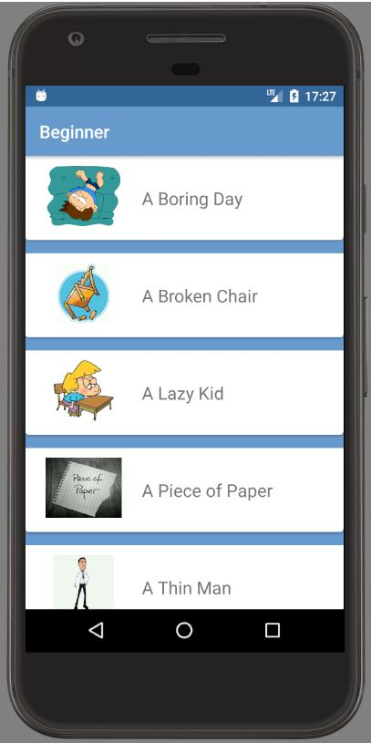**Uygulamanın Son Sayfa Tasarımları:**

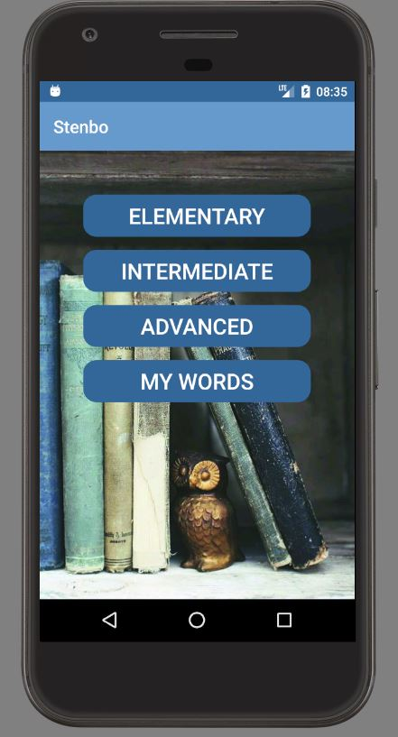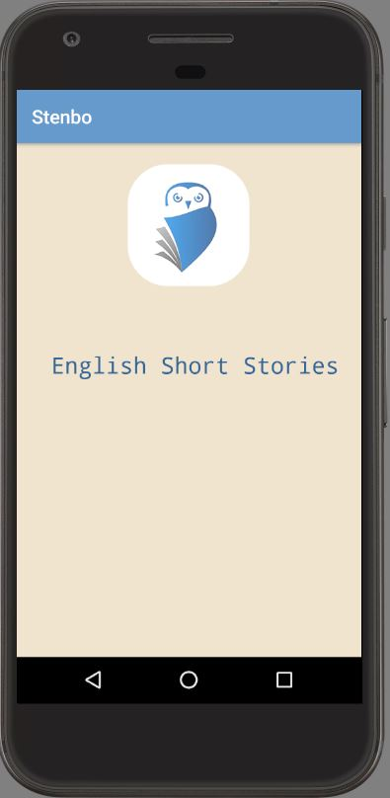

Açılış sayfası Seviye sayfası Hikaye seçme sayfası

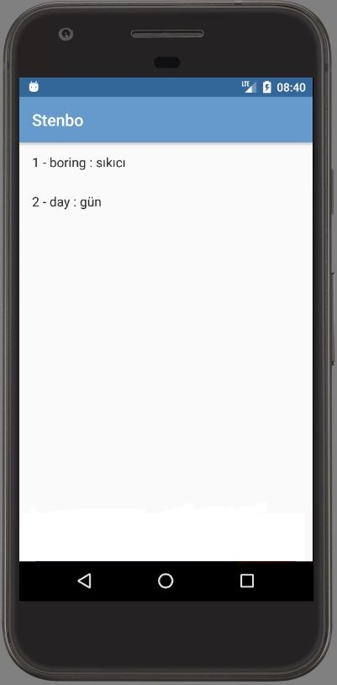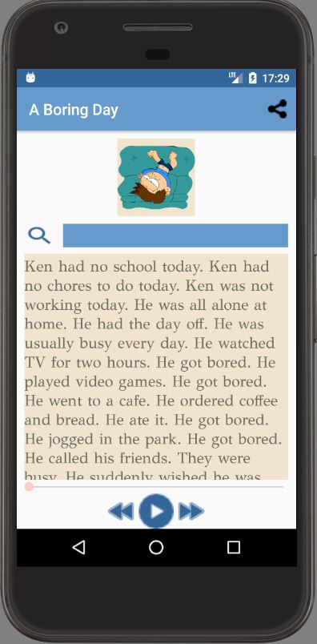

Hikaye okuma sayfası Favori kelimelerim sayfası